Tiskový materiál k filmu TERORISTKA

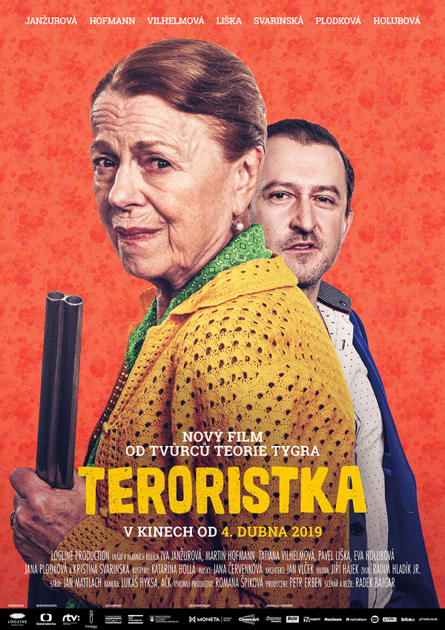
Premiéra: 4. dubna 2019
TERORISTKA

Logline Production, Česká televize, innogy, ČR, Slovensko 2019, 95 minut

Scénář a režie: Radek Bajgar
Hrají: Iva Janžurová, Martin Hofmann, Tatiana Vilhelmová, Pavel Liška, Eva Holubová, Jana Plodková, Kristina Svarinská
Kamera: Lukáš Hyksa
Hudba: Jiří Hájek
Zvuk: Radim Hladík ml.
Střih: Jan Mattlach
Výtvarník: Jan Vlček
Kostýmní výtvarnice: Katarína Hollá
Producent: Petr Erben – Logline Production
Koproducenti: Česká televize, innogy, Rozhlas a televízia Slovenska
Podpořili: Státní fond kinematografie ČR, Ministerstvo kultúry Slovenskej republiky, FILMOVÁ NADACE, MONETA Money Bank,
Distributor: CinemArt
Premiéra: 4. 4. 2019
Žánr: komedie / drama
Stopáž: 95 minut
Formát: 2D DCP, zvuk 5.1
Přístupnost: nevhodné pro děti do 12 let

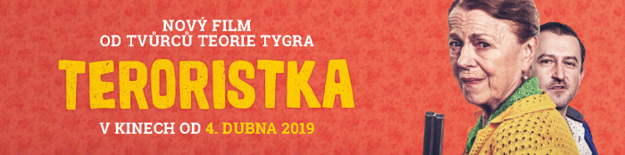

O FILMU
Komedie Teroristka je příběhem učitelky v důchodu, která celý život učila žáky, že základem všeho je slušnost a násilí nic neřeší. Jenže zjistí, že přesně na to gauneři spoléhají. "Učitelky v důchodu přece nestřílejí lidi," říká darebák. "Právě. Ale teď už si tím nikdy nebude jistý," odpoví mu paní, než odjistí zbraň.
Hlavní hrdinkou černé komedie Teroristka je Marie (Iva Janžurová), učitelka na penzi, která si jednou řekne, že už si nechce připadat jako kráva. Když jí proti arogantnímu strůjci lokálního zla (Martin Hofmann) nepomůže ani starostka (Tatiana Vilhelmová), sežene si zbraň a rozhodne se udělat to, co většinu z nás občas napadne, ale hned tu myšlenku rozumně zapudíme. Brzy však zjistí, že stejně, jako je vražda složitá morálně, je nesnadná i prakticky - přesto, že jí bývalý žák, momentálně v podmínce (Pavel Liška), dává cenné životní rady: "Kriminalita jenom vypadá jednoduše, paní učitelko, ale pak se dycky něco posere."
O volbě tématu režisér a scenárista filmu Radek Bajgar říká: „Jak se tak poslední roky posouvají hranice arogance a hrubosti, grázlové na všech úrovních cítí, že můžou fakt úplně všechno, protože veřejnost to zas nějak zkousne. Normální lidi se přece nebrání. Hrozí však, že jednou to přeženou a někdo se začne chovat jak ta naše učitelka. Ve filmu to může být vtipný, v realitě zcela jistě nebude.” A k obsazení Ivy Janžurové do hlavní role dodává: „Scénář jsem psal jednoznačně pro Ivu Janžurovou, bez ní bych do toho asi nešel. To, co ta postava zažije, je zároveň tragický a přitom to ve výsledku vypadá srandovně, protože normální lidi nejsou trénovaní na páchání násilí. Divák musí jít s ní, všechno jí to věřit, rozumět jí i v situaci, kdy dělá extrémní věci. Komedie by měla být vždycky o pravdě a bolesti. A v téhle křehké poloze je prostě Iva Janžurová nedostižná.”
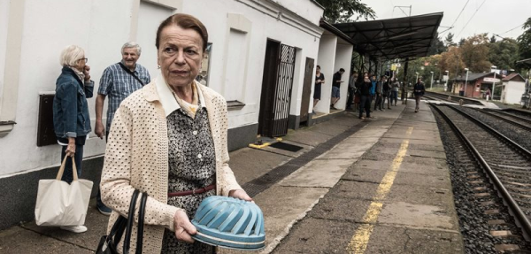

Film koprodukovala Česká televize Filmové centrum. Jaroslav Sedláček, kreativní producent České televize, o spolupráci na filmu prohlásil: „Teroristka má pro mě dvě roviny. První je komediální, příběh české důchodkyně, která se po vzoru akčních hrdinů rozhodne vzít spravedlnost do vlastních rukou. Druhá je vážná, otevírá palčivý problém současnosti – frustraci společnosti z korupce, arogance mocných a bohatých, z neschopnosti vymoct si právo a spravedlnost na úřadech a institucích, které jsou k tomu určeny. Obě ty roviny mě bavily a doufám, že budou bavit a zajímat i diváky.“
TVŮRCI A ROZHOVORY

RADEK BAJGAR (1962), režisér a scenárista

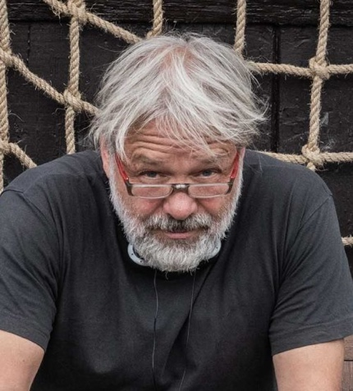
Narozen v Kroměříži. Vystudoval Lékařskou fakultu Masarykovy univerzity v Brně (obor všeobecná medicína), v oboru pracoval do roku 1989. Od 1990 působil jako novinář - reportér časopisu Reflex, kde později se stal i jeho šéfredaktorem. V letech 1990 - 1992 studoval na pražské FAMU (obor dokumentární tvorba). Od roku 1994 byl šéfredaktorem publicistiky TV NOVA (autor pořadů: Na vlastní oči, Občanské judo a řady dalších), kde až do roku 2002 působil v různých pozicích. V pořadu Na vlastní oči pracoval jako reportér, režisér a moderátor. Dále je autorem a producentem prvního denního českého seriálu Ulice (2005). V letech 2007 až 2012 pracoval jako ředitel vývoje formátů na TV NOVA. V roce 2008 dělal kreativního producenta seriálů: Expozitura (2008), Dokonalý svět (2010), Soukromé pasti (2008) a dalších. Na svém režijním kontě má romantické drama Villa Faber (2011, TV film) a komediální televizní seriály Neviditelní (2014) a Černé vdovy (2019). V roce 2012 založil produkční společnost Logline Production, kde mimo jiné vznikl jeho debut Teorie tygra (2016), pod kterým byl podepsán jako spoluscenárista a režisér. Ve stejné společnosti realizoval i svou další tragikomedii Teroristka, ke které si rovněž napsal scénář.

Jak jste přišel na téma Teroristky?
Předně ten název je ironická zkratka. Dlouhou dobu jsem ten příběh takto pracovně nazýval, a když jsem ho pak chtěl změnit, všichni mě přesvědčovali, že ho mám nechat.
No a k tomuto tématu mě dovedla společenská atmosféra, která se zahušťuje, přibývá lidí, kteří zkoušejí, co lidi ještě skousnou. Posouvají se hranice přijatelného, různí arogantní hajzlové zkoušejí, co jim ještě projde. Spoléhají se, že čím víc za hranou budou, tím jistější je, že normální lidi se nezmůžou na obranu. A tady se paní učitelka rozhodne, že už si nechce připadat jako kráva.

Scénář jste psal přímo na tělo Ivě Janžurové, proč právě jí a jaká byla její reakce po přečtení scénáře? Do Teorie tygra do role babičky jste jí prý musel přemlouvat, tak jak tomu bylo u Teroristky?
Ano, scénář jsem psal jednoznačně pro Ivu Janžurovou, bez ní bych do toho asi nešel. To, co ta postava zažije, je zároveň tragický a přitom to ve výsledku vypadá srandovně, protože normální lidi nejsou trénovaní na páchání násilí. Divák musí jít s ní, všechno jí to věřit, rozumět jí i v situaci, kdy dělá extrémní věci. Komedie by měla být vždycky o pravdě a bolesti. A v téhle křehké poloze je prostě Iva Janžurová nedostižná.
Máte pravdu, k Teorii tygra jsem ji trochu přemlouval, protože ta role byla malá, ale tento příběh jsme konzultovali od samého začátku, líbila se jí.

Jak dlouho a intenzivně jste před natáčením zkoušeli?
Spíš jsme se párkrát sešli a o tom příběhu si povídali. A že bychom se sešli s úplně všemi herci naráz, to se podařilo snad jenom jednou, na ten den si vzpomínám. Dopoledne jsme byli s Ivou Janžurovou trénovat na střelnici, odpoledne jsme měli pětihodinovou čtenou zkoušku a pak si šla zahrát tříhodinové představení do Národního. Tak vypadá život hvězdy vyššího středního věku. Aspoň jsme stihli oběd, kde si Iva dala řádný steak. Možná to je návod, jak ten zápřah vydržet.

Ve snímku se řeší otázka morálky, etického jednání, lidské slušnosti v kontrastu se současnou zkorumpovanou lokální politikou a arogancí moci, promítly se do příběhu i nějaké vlastní zkušenosti v boji s mocí a současnou politikou? A má smysl se postavit zlu a bojovat s ním i za cenu vlastní oběti?
S tou vlastní obětí je to složitější a velmi osobní. Ale nedramatizujme to, bojovat proti zlu se dá i bez vlastní oběti, pro začátek stačí se na tom zlu nepřiživovat. A taky bych z Vaší otázky vypustil slovo “současnou”. Ono to bylo vždycky, pořád totéž, jen v různých kulisách. Určité typy lidí se kvůli korytu rádi propojí a vytvoří mafiánské sítě. Jen kvůli tomu museli kdysi do KSČ, později do ODS, dnes se motají kolem prezidentské kanceláře či ANO, za pár let zase budou jinde. Ostatně ODS se před časem zvrhla i v městečku, kde bydlím, tak jsme se my, obyvatelé, domluvili, že je ve volbách vypráskáme. V zastupitelstvu nezbyl ani jeden, a přitom to ani nestálo moc sil. Bojovat proti zlu je jen potřeba včas, dokud se nestane všemocné.

Ve filmu sledujeme proměnu ze slušné a zdvořilé paní učitelky v důchodu v aktivní ženu ochotnou bojovat za lepší svět bez mafiána Macha. Jak bylo náročné natočit tuto přeměnu a tak mistrně balancovat na pomezí tragiky a komiky?
Vždyť víte, jak se točí - na přeskáčku. Takže ona ty své polohy musí měnit třikrát denně. No a proto to hraje Iva Janžurová! Zrovna během natáčení ji v Národním divadle umístili do síně slávy. A když se mi nějaká klapka nezdála, tak jsem Ivě vždycky říkal, že to donesu do Národního a oni ji z té síně zase vyšoupnou. Zatím ji nevyšoupli.

Jak se Vám spolupracovalo s ostatními herci, např. Martinem Hofmannem, který zde má po televizním seriálu Most! opět skvostnou negativní roli. A další obsazení: Tatiana Vilhelmová, Pavel Liška či slovenská herečka Kristina Svarinská. Bylo jasné jejich obsazení již od samého začátku po dopsání scénáře?
K tomu Martinovi Hofmannovi: v roli padoucha jsem chtěl mít ne moc známého herce, aby to bylo autentičtější, a víc jsme s postavou protagonistky šli. Martin byl výborný nápad - výborný herec a nepříliš známý. Když jsem ho dřív chtěl obsadit, producenti či televize namítali, že ho nikdo nezdá. No a než jsme dostříhali, odvysílali v ČT Most! a z Martina udělali hvězdu, ze které se bulvár může pominout. On je hvězda už dávno, jen si toho všimli až teď.
I ostatní herce jsem už při psaní scénáře takto viděl a jsem šťastný, že to klaplo. Já vím, že to zní debilně, ale Táňa Vilhelmová, Jana Plodková i Pavel Liška jsou prostě herecky geniální. A Jaromír Dulava? Eva Holubová? Totéž. Takový Vasil Fridrich jednou půjde popularitou ve stopách Martina Hofmanna. Moc zajímavá je i mladá herečka Kristina Svarinská - zastřený hlas, vnitřní klid a velké charisma.

Natáčení probíhalo v osadě v malebném kraji Berounky, kam se opět po natočení Teorie tygra navracíte, jaký máte vztah k této krajině za Prahou? A v jaké osadě se uskutečnilo natáčení a vilu - rezidenci Macha jste objevili kde?
Já u Berounky bydlím, tak to tady znám, je to logická volba. Navíc ta řeka, která se u nás hluboce zařezává do Brdského hřebene, je fakt krásná. Chatových osad tu máme několik, točili jsme poblíž té nejstarší - vznikala před sto lety, jezdil sem z Prahy vlak, lidi si napřed stavěli každý víkend stany, pak je změnili za miniaturní chatky. V Černošicích jsme našli všechny exteriéry i domy - včetně toho Machova.

Jakou obrazovou koncepci jste s kameramanem Lukášem Hyksou zvolili?
Vlastně velmi přímočarou. Chceme primárně vyprávět příběh, máme naprosto skvělé herce a věříme jim. K tomu fotogenické prostředí. Nechtěl jsem žádné formální triky, které by odváděly pozornost. Lukáš má pro situaci cit, skoro všechno točí z ruky, neexhibuje. A když se točí svižně, tak je víc času na práci s herci. A o to přece jde.
Prozraďte divákům, jaká hudba zazní ve filmu?
Hudbu složil Jiří Hájek, se kterým pracuju opakovaně. Jiří má klasické hudební vzdělání, na filmovou a divadelní hudbu se už řadu let koncentruje a roste rok od roku. Pro práci s hudebním skladatelem je důležitá dobrá komunikace, protože si musíme umět verbálně sdělit emoce, které on pak přeloží do hudby. No a to docela dobře zvládáme. Hudba k Teroristce je chvílemi docela velká, tak doufám, že to klapne. No, uvidíme v míchací hale, kde trávíme březen s Radimem Hladíkem ml.
Po Teorii tygra je to Váš druhý autorský filmový kousek, co bylo tentokrát na natáčení nejobtížnější či naopak co Vás mile překvapilo?
Opět bylo pekelné vedro, ale mile mě překvapilo, že začátkem září trochu sprchlo.

Pokud byste měl film žánrově zařadit, jaká je to tragikomedie jako Teorie tygra?
Já vím, že slovo tragikomedie je nadužívané, ale na Teroristku to prostě sedí. Tragický ve svých příčinách, komický v důsledcích a provedení.
Teroristka má v sobě černý humor, mravní poselství a rovněž poetiku westernu, proč právě inspirace ve westernu?
Protože podstata westernu je boj osamělého hrdiny o něco, co je podstatné pro všechny. A to dělá právě ta paní. Že se nepodobá tvrdým chlapíkům s velkými pěstmi? No právě.

Pokud byste měl divákům doporučit film Teroristka jednou větou, jak by zněla?
Že se budou bavit a dopadne to dobře.

Jaké máte další plány, na čem teď právě pracujete?
V televizi teď běží seriál Černé vdovy, pro ČT natáčíme příjemný páteční seriál Tři poldové a nemluvně a pro příští rok píšeme s Mirkou Zlatníkovou film Teorie touhy, který naváže na Teorii tygra. Moc se na to těším, protože ženy z toho tentokrát vyjdou výrazně pozitivněji, rozhodně líp, než ti jejich otravní chlapi. Prostě tu genderovou nevyváženost z Teorie tygra je potřeba napravit.

IVA JANŽUROVÁ (1941), role Marie
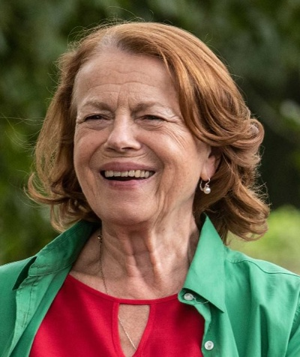
Oceňovaná filmová, divadelní a televizní herečka Iva Janžurová, která má na svém kontě Cenu Alfréda Radoka i Thálii a Křišťálový glóbus za celoživotní přínos české kinematografii z 50. ročníku karlovarského filmového festivalu. Narodila se v Žirovnici u Pelhřimova. Po absolvování pražské DAMU byla od poloviny 60. let oporou dvou elitních českých divadelních scén: Divadla na Vinohradech a poté Národního divadla, jehož členkou je dodnes. V 60. letech také započala svou filmovou kariéru, během níž vytvořila desítky významných rolí. Byla považována především za jedinečnou komičku, ale ztvárnila i řadu dramatických psychologických rolí, např. Kočár do Vídně (1966), Petrolejové lampy (1971) nebo Morgiana (1972). Mezi jejími komediálními tituly mají přední místo: Svatba jako řemen (1967), Pension pro svobodné pány (1967) a kultovní Světáci (1969). V 70. letech se objevila v divácky oblíbených komediích: Marečku, podejte mi pero (1976) či Což takhle dát si špenát (1977). Z výrazných filmových rolí v 90. letech zmiňme např.: postavu stárnoucí nevěsty v povídkovém komediálním filmu Co chytneš v žitě (1998), za kterou získala svého prvního Českého lva. Druhou prestižní sošku Českého lva si odnesla za tragikomedii režisérky Alice Nellis Výlet (2002). S režisérem Radkem Bajgarem poprvé spolupracovala na tragikomedii Teorie tygra (2016) a naposledy na Teroristce.

Představte Vaši postavu sympatické bojovnice paní Marie.
Moje hrdinka - paní učitelka v důchodu - je skálopevně přesvědčená, že slušnost, zdvořilost a vzájemná lidská úcta je jediná možná cesta k vyřešení každého problému občanského spolužití. Že ve chvíli, kdy se tato její víra hroutí, v sobě objeví sílu vzepřít se bezmoci, která ve většině z nás vyvolává pasivitu a ztrátu životní spokojenosti, tím překvapí sama sebe a své nejbližší a doufám, že i diváky.

S Radkem Bajgarem jste spolupracovala na tragikomedii Teorie tygra, kde jste si zahrála postavu svérázné dominantní babičky. Pro tuto roli vše řídící tchyně v Teorii tygra jste se prý nechala hodně přemlouvat…
Ano, pro roli tchyně Jiřího Bartošky do Teorie tygra mě opravdu Radek Bajgar houževnatě přemlouval… Ta role byla maličká a moc se mi do toho nechtělo. Říkala jsem si, že chce moje jméno na plakát, aby získal i moje příznivce, a ti by byli zklamaní, protože je to opravdu malá role. Já jsem tenkrát byla v kadeřnictví, nechávala si česat hlavu a vyprávěla jsem kadeřnici tenhle příběh, jak mě pan Bajgar uhání a že se mi do toho nechce. A ta kadeřnice mi říká: „Heleďte, ale ten pan Bartoška je teď takovej nemocnej, a kdyby se s ním něco stalo, tak si budete vždycky vyčítat, že jste tu roli nevzala.“ Takže já jsem do toho filmu vlastně šla kvůli Jirkovi Bartoškovi.

A jak tedy došlo k tomu, že jste s Radkem Bajgarem natočila celovečerní film v hlavní roli?
Během natáčení Teorie tygra jsme se lépe poznali, do té doby jsem ho vůbec neznala. Já jsem pak musela na operaci se srdcem, takže jsem ani nebyla na premiéře Teorie tygra. Pak se mi ozval s novou nabídkou, ale během toho telefonátu mi vlastně ani neřekl, o čem film bude. Že budu teroristka, jsem ale zjistila velmi záhy, když si mě přijeli vyfotit, jak budu vypadat se zbraní. Scénář se mi ale už v té původní verzi moc líbil. Je to hezká herecká příležitost prožít na plátně nečekané pohnutí ve věku ženy už ponořené do dnů poklidného stáří.

A jaká byla Vaše úplně první reakce po přečtení scénáře Teroristky? Tentokrát šlo o roli, kterou Vám psal Radek Bajgar přímo na tělo.
Radek Bajgar mě překvapil. V ten den, kdy posbíral snad všechny ceny za Teorii tygra na filmovém festivalu v Novém Městě nad Metují a já tam shodou okolností přebírala cenu za role v českých komediích, mi sdělil, že mi píše filmovou roli. Už umím být k takovým hezkým zprávám rezervovaná, ale po čase jsem ve velké obálce opravdu obdržela scénář. Napsala jsem mu tenkrát: „No, pane jó, tentokrát mě nebudete muset přemlouvat, tahle Marie - to je jako sestra Kristy z Kočáru do Vídně.“ Už to samo osobě bylo fascinující, i když tenhle výraz je na mě moc exaltovaný, řekla bych, že pro herečku je tahle role dost dobrá nabídka.

Pokud byste měla zavzpomínat na natáčení, jak to probíhalo včetně Vašeho nelehkého výcviku střílení a ovládání zbraně?
Přípravy za mě obstarával velmi vlídný štáb včetně výtvarnice kostýmů Kataríny Hollé, která mě nedávno bravurně oblékla do anglické královny Alžběty II. v Audienci u královny ve Stavovském divadle. Výtvarnice kostýmů předala režisérovi náhledy na 150 mých možných převleků. Připravovali mě opravdu šetrně, i instruktor přes zbraně mi ve střelnici vysvětlil rozdíl mezi pistolí a revolverem s decentně utajovanou jistotou, že hází na stěnu hrách.

Režisér Radek Bajgar zmínil, že Teroristka je primárně o bezmoci člověka proti zvůli a aroganci mocných. Kdy Vy osobně cítila ve svém životě nejvíc bezmocná?
Rozhodně jsem bezmoc zažívala v normalizační době, kdy jsem dostala scénář, těšila jsem se na něj a pak mi řekli, že nemůžu hrát, protože jsem nepodepsala… Pamatuju si na takovou situaci, kdy už jsem měla začít točit film, doma jsem měla novorozenou Theodorku a kvůli té roli jsem se snažila přerušit kojení. A pak z natáčení stejně sešlo. Tak to mi z toho všeho bylo hodně špatně, ale koneckonců jsem si to zavinila sama, neměla jsem být tak nedočkavá. Takových případů s odmítnutím na poslední chvíli byla celá řada. Filmovou profesi už jsem měla zvládnutou, jak nejlépe jsem uměla, a pak přišel tenhle utrum. Chodila jsem se stále na vyšší místa ptát, proč nesmím filmovat, a snažila jsem se být odvážná, ale zbraň jsem s sebou teda neměla! (smích)

Marie řeší morální i technické problémy vraždy, a i Vy jste se vyjádřila, že nabít brokovnici je opravdu fuška. Kdybyste se vy rozhodla problém řešit stejně radikálně jako Marie, řešila byste spíš to morální dilema, nebo technické obtíže?
Pro mě by rozhodně bylo těžší to morální hledisko, aniž bych se teda chtěla nějak vychloubat, že zvládám pušku! Já jsem se to vždycky naučila jen na chvíli, kdy se natáčelo. Morální otázka je i pro Marii složitá. Ona k té vraždě dospívá pozvolnou cestou, není to dílo okamžiku. Je to něco, co se v ní postupně hromadí. Marie má vrozenou slušnost a zdvořilost, víru, že se na všem dá domluvit v klidu a s rozumem, a to se v ní všechno jedno za druhým boří. Morální oprávněnost v ní nakonec splyne s pocitem bezmoci, a je to hotový.

Eva Holubová, která s vámi v Teroristce hraje, o Vás řekla, že jste čistý a nepomstychtivý člověk, a že právě proto jste v postavě Marie tak autentická. Změnil tenhle film váš názor na pomstu a odplatu?
Ne, myslím si, že ne. Občas mám pocit, že na mě někdo má pifku a škaredě na mě myslí. Dějí se mi na jevišti nepříjemné věci, a to si vždycky říkám, kdopak to na mě zase vysílá nepříjemné vlny! A pak takhle rozevřu ruce a říkám: „A zpátky běžte na toho, kdo je na mě poslal!“ (smích) Je to taková moje hra. Ale po nepříteli se nepídím a myslím, že je to hrozná námaha. Byla jsem kdysi u jednoho léčitele a tam mi prozradili, že řada jejich klientů jsou lidé, kteří se snažili využít nějaké své síly k útoku na nepřátele. To se proti nim nakonec vždycky obrátilo, úplně je to rozložilo. Možná je to taky taková pohádka, ale mám blízko tomu věřit.

Jaké máte další plány, jste neuvěřitelně aktivní: hrajete, píšete, režírujete, ale jste v neposlední řadě máma a babička pěti vnoučat, s touto velkou rodinou žijete v jednom domě. Která z těchto rolí vás momentálně naplňuje nejvíc?
Těch rolí je dost, jenom Vy jste jich teď vyjmenovala pět. A vždycky, když jsem na divadle měla třeba těch pět rolí zároveň, tak mě nejvíc bavilo, že se to střídá. Mít tyhle věci hezky pohromadě a přitom každou jinde je velmi výhodné. Já hrozně ráda jezdím ven do přírody, k nám na chalupu, a na to v poslední době nemám moc času, takže mě to trochu znepokojuje. Soukromé radosti na svůj úkor dost flákám a vnoučky teda zanedbávám trestuhodně, ti už si na to chudáci zvykli. Já už je teď i docela využívám pro sebe. Písknu na Theodorčiny dva chlapce, že potřebuju naložit nebo vyložit auto. Sabinčin Vincentek mě často naviguje přes počítačové záhady, Áďa peče skvělé muffiny a balí nám je na cestu na zájezdy… Theodorka je dokumentaristka a jejímu nejstaršímu už je šestnáct, má na YouTube svůj kanál a tam uveřejňuje svoje pořady. Donedávna se to jmenovalo Dva gauneři. Půjčila jsem jim pro natáčení svoji vinárnu a oni si v ní udělali fantasmagorickou laboratoř̌. Nevěřila jsem, že to půjde uklidit, ale zvládli to. A ten úplně̌ nejmenší, šestiletý Toníček, mi dneska přišel poručit: „Nevař, Ivčo, my Ti dáme oběd - bažanta!“ A zrovna včera jsem mu trošku s obavami svěřila krabici vajíček, aby je odnesl po schodech mamince, a on to tak hrdě zvládnul! Takhle my se v tom našem domě míjíme a aspoň na chvilku se všichni vidíme.

Spoluautor rozhovoru s Ivou Janžurovou: Jana Chmelíková

MARTIN HOFMANN (1978), role Macha
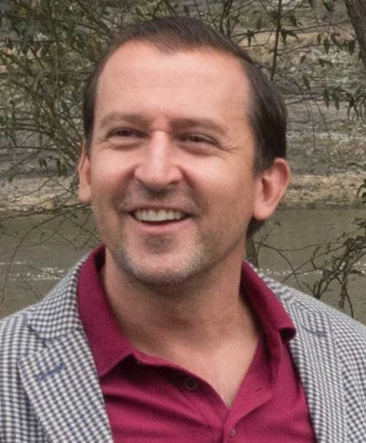
Filmový, televizní a divadelní herec. Narozen v Českých Budějovicích. Po studiích na pražské DAMU - obor činoherní herectví začal hostovat v pražském Rokoku, kam nastoupil do angažmá. Po odchodu na volnou nohu následovala spolupráce s Dušanem D. Pařízkem na inscenaci The Bandits, dále hrál v Divadle Bez zábradlí, Divadle Radka Brzobohatého, ve Viole a Divadle v Řeznické. Nejvíce rolí ztvárnil v pražském Spolku Kašpar, kde působí dodnes. Dále je k vidění v Divadle Bolka Polívky, ve Viole a Studiu Švandova divadla či v Ungeltu. Ve filmu debutoval v romantickém dramatu režiséra Karla Kachyni Hanele (1999). Poprvé na sebe výrazně upozornil v tragikomedii o vztazích Silný kafe (2004), dále v rodinném filmu Kdopak by se vlka bál (2008) či v životopisném dramatu Masaryk (2016). Slavným hercem se stal díky hlavní roli v kultovním televizním seriálu Most! (2019). V letošním roce ho mohou diváci vidět hned ve třech filmových titulech: v komedii Ženy v běhu, v dramatu Skleněný pokoj a tragikomedii Teroristka.

Představte svou postavu Macha.
No nějaký vzor ctností to není. A podle všeho nikdy nebyl. Nicméně je to zloduch spíše lokálního formátu, není to žádný Michael Corleone. Je inteligentní, cynický, má zřejmě nějaký smysl pro humor. Myslí si, že z jeho strany je vše dobře „ošéfované“. Má vlastní pravidla morálky. Je samolibý a svého soupeře podcení.
Po televizním seriálu Most!, zde opět hrajete negativní roli, proč jste na roli arogantního lehce úlisného mafiána Macha kývl?
Spíš pro mne bylo důležité, s kým to je, než co to je. Setkání s Ivou Janžurovou, s Tatianou Vilhelmovou, ostatními. Chápal jsem, že hlavní role musí mít nějakého "oponenta". Asi nemůžu říct, že bych chtěl hrát výhradně role tohoto typu, ale vždycky vycházíte z nabídky, která je na stole. Já samozřejmě na roli Gladiátora čekal, ale nakonec to dělal Russell Crowe. Až se bude dělat remake Pyšné princezny, čekám na krále Miroslava.
"Učitelky v důchodu přece nestřílejí lidi," zazní z Vašich úst a paní učitelka Vám odpoví, než odjistí zbraň: "Právě. Ale teď už si tím nikdy nebudete jistý." Má smysl se postavit zlu, jak je vidět ve filmu?
Věřím, že ano. A pokud na to v danou chvíli z nějakých důvodů nemáte, je jistě dobré nestavět se na stranu zla. Alespoň.
Pokud zavzpomínáte na natáčení, jaký je typ režiséra Radek Bajgar? Jak pracuje s herci, a improvizovali jste na place?
Radek Bajgar na mě udělal dojem. Je inteligentní, klidný, přátelský. Je s ním dobře, vážím si ho jako slušného kvalitního chlapa. Ne vždy jsme se dívali na věc od začátku stejně, ale vždycky jsme se uměli bez hysterie domluvit. Je režisér, má poslední slovo - to je jasné. Přeju mu skvělý film! I nám ostatním. Co se improvizace týče, to je výrobní tajemství.
Jak se Vám spolupracovalo s hereckou legendou Ivou Janžurovou a ostatními herci: Tatianou Vilhelmovou, Pavlem Liškou či slovenskou herečkou Kristinou Svarinskou?
Bylo mi ctí a potěšením.
Pokud byste měl pozvat své fanoušky a ostatní diváky na Teroristku, co byste jim řekl?
DYCKY Teroristka!
Jaké máte další herecké plány, na co se těšíte?
Mám v plánu víc odpočívat. Tento plán se mi příliš nedaří realizovat. Což je na druhou stranu asi dobře. Mám se na co těšit! A doufám, že i diváci.

TATIANA VILHELMOVÁ (1978), role starostky
Uznávaná filmová, televizní a divadelní herečka. Pochází z Prahy. V dětství od deseti do devatenácti let se věnovala baletu a zpěvu v Kühnově dětském sboru a recitaci. Poté byla přijata na Pražskou konzervatoř (obor herectví), kterou nedostudovala. V letech 2002 - 2014 byla členkou souboru Dejvického divadla, kde i nadále hostuje. Poprvé ji publikum mohlo vidět v televizním seriálu režiséra Karla Kachyni Prima sezóna (1994). Následovala hlavní role - její filmový debut v originálním dramatu Indiánské léto režiséra Saši Gedeona (1995). U stejného tvůrce zazářila v tragikomedii Návrat idiota (1999). Dále se např. objevila v kultovní tragikomedii režiséra Davida Ondříčka Samotáři (2000) či v divácky oblíbené komedii režiséra Jana Svěráka Vratné lahve (2006). V roce 2003 byla za Českou republiku představena na věhlasném Berlinale v rámci mladých talentů Shooting Stars. Je nositelkou prestižní filmové ceny Český lev za nejlepší ženský herecký výkon v hlavní roli za postavu dívky, nucené se postarat o děti své nejlepší kamarádky, v tragikomedii Bohdana Slámy Štěstí (2005). Výběr z filmových projektů: tragikomedie Díra u Hanušovic (2014), drama Domácí péče (2015) nebo tragikomedie Teorie tygra (2016), Bába z ledu (2017) a Tátova volha (2018).

Představte svou postavu starostky – výborně zahrané alibistické „mrchy“.
Popsala jste ji za mě. Jen bych se jí zastala v té negaci. Víte, každý herec si potřebuje svou postavu obhájit. Takže já jsem v ní viděla jen nešťastnou ženu, co si myslí, že miluje a je milována a touha po penízkách jí zatemnila mozek.

A jak se Vám tato postava hrála?
Na herectví je báječné, že se můžete oblíkat do různých charakterů, zkoumat jiné myšlení a konfrontovat se. Pokud hrajete postavu ze soudku jako je paní starostka, máte radost, že to můžete jen hrát a že je Vám její život na hony vzdálený. (smích)

Co se Vám líbilo na scénáři, že jste na svou roli kývla?
No není to přeci zábavná představa, že by lidstvo spasila stará důchodkyně s puškou v ruce?!

Film vypráví o tom, že slušní lidé se dokážou domluvit, akorát ve světě je řada i těch neslušných jedinců. Ve snímku se řeší otázka morálky, lidské slušnosti v kontrastu se současnou zkorumpovanou místní politikou a arogancí moci, jak tuto linku příběhu vidíte Vy osobně?
Jako slabounký potůček, který má cenu čistit a posilovat.

Po Teorii tygra spolupracujete s Radkem Bajgarem již podruhé, popište jeho způsob práce s herci.
S Radkem je natáčení vždy dobrodružné. Nedrží se moc pravidel a zvyklostí a to mě baví.

Jak se Vám natáčelo s dámou české kinematografie s Ivou Janžurovou?
Skvěle. Vždy je to pro mě zážitek s ní i jen sedět u stolu. Je to pro mě čest s ní stát před kamerou. Splněný sen…

A ostatními herci? S Martinem Hofmannem jste vytvořili půvabný tragikomický pár…
S Martinem se známe přes dvacet let. Začínali jsme spolu v divadle Rokoko jako Manon a Des Grieux. Hráli jsme romantický milostný pár, ale moc jsme se nemuseli… Pak jsme se potkávali díky našemu společnému kamarádovi, který nás v roce 2008 obsadil do tanečního představení Posedlost. A tam se ledy prolomily!!! Oba jsme se učili tančit a já byla překvapená, jak to Martinovi šlo! V jeho pohybech byla mužnost a něha. Byl neskutečně pracovitý a zároveň nad věcí.
A teď jsme měli možnost se potkat před kamerou a myslím, že jsme se oba na to těšili.

Pokud zavzpomínáte na natáčení, co bylo pro Vás nejtěžší?
Nejtěžší? Držet se na uzdě! Protože jsem byla na place s Hofmannem a Janžurovou. Víte, co to je?! To je dennodenní pokušení k poťouchlostem!

Film se převážně realizoval v osadě v malebném kraji Berounky, jaký máte vztah k této krajině za Prahou?
Vůbec jsem ta tady neznala, ale od té doby jsme tam už byli několikrát na výletech.

Pokud byste měla nalákat diváky do kina na Teroristku, co byste jim vzkázala?
Jděte! Možná dostanete dost odpovědí na aktuální otázky, které nás momentálně všechny souží. Možná vám tenhle film odkryje nemilou realitu, ale udělá to s humorem a nadhledem.
Jaké máte další herecké plány, co právě teď chystáte?
Právě natáčím film Poslední aristokratka. Díky němu trávím zimu na krásných místech naší země. A s jarem začnu zkoušet představení k 100. výročí Medy Mládkové. Tuším, že to bude velmi náročná, ale zajímavá práce. A pak si dávám od své profese pauzu. Je na čase složit vesla a nechat se jen tak unášet proudem…

PAVEL LIŠKA (1972), role Trpělky

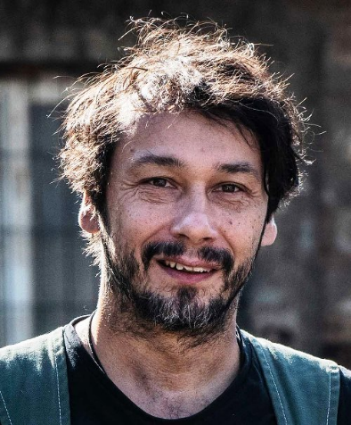
Respektovaný filmový, televizní a divadelní herec. Narozen v Liberci. Po absolvování brněnské JAMU účinkoval v HaDivadle v Brně i Národním divadle v Praze. Jeho filmovým debutem byla role Františka v tragikomedii Saši Gedeona Návrat idiota (1999). V následujících letech si zahrál v řadě filmů a televizních inscenací. Často spolupracoval s režisérem Bohdanem Slámou, za hlavní roli v jeho tragikomedii o křehkém vztahu dvou mladých lidí Štěstí (2005) si odnesl prestižní sošku Českého lva za nejlepší mužský herecký výkon v hlavní roli. Výběr z filmových projektů: Divoké včely (2001), Pupendo (2003), Mazaný Filip (2003), Šílení (2005), Účastníci zájezdu (2006), Venkovský učitel (2007), Zloději zelených koní (2016), Anděl Páně 2 (2016), Toman (2018).

Představte svou postavu Trpělky.
Trpělka je dobrý člověk, kriminálník. Jsem přesvědčený, nejen z literatury a filmu, že tyhle roviny se prostě nevylučují. Včera jsem se potkal po letech se svým kamarádem ze základky, kterého pustili zase z kriminálu. Povídal jsem si s ním po letech. Jeho duše je úplně stejná, jako byla, když jsme byli děti. Hned mi nabídl, jestli něco nepotřebuju. Jestli nestavím barák, nepotřebuji pěnu, izolaci? Pak se zarazil a řekl: „Tobě bych to ale kurňa musel dát gratis, ty seš kámoš… No nevadí, pro tebe to udělám lišáku." Tak to je Trpělka.

Co Vás zaujalo na scénáři, že jste na svou roli kývl?
Já jsem se s Radkem Bajgarem měl možnost potkat už dřív a vždy mi do toho něco přišlo, tak teď mi to bylo blbý zase odmítat. A naštěstí nebyl důvod. Ze všeho nejvíc mě lákal vlastně on. Znal jsem jen jeho práci, jeho ne.

Zmínil jste, že na projektu Vás nejvíce lákal režisér Radek Bajgar, jak působí na herce, v čem Vám jeho způsob práce vyhovuje?
Byl jsem na něj zvědavý. Byl jsem trochu připravený na to, že bude mít i nějaký ty neduhy režisérů samouků, co si jednoho dne řekli, že si vlastní scénáře budou režírovat sami. Ale on byl dospělý režisér. Nemusel dávat najevo, že všechno ví. Uměl pochybovat, uměl naslouchat a byl otevřený. Uměl si prosadit svou a přesvědčit ostatní. Je prostě „dobrej“.

Má smysl se postavit zlu a bojovat s ním i za cenu vlastní oběti, jak je vidět ve filmu, jaký je Váš názor?
Jasně, že má. Je to vlastně úplně jasný. Teď měl výročí Jan Palach, jeho poslední slova byla něco o tom, že člověk by měl bojovat proti zlu, na které právě stačí. Ale je to, jak by řekl Trpělka: „...kurva, hodně těžký.“

S Ivou Janžurovou jste vytvořili úžasný komický pár, ve kterém hrajete jejího bývalého žáka - kriminálníka, kterého nenechala paní učitelka rupnout a z vděčnosti jí dáváte půvabné rady do života, např.: "Kriminalita jenom vypadá jednoduše, paní učitelko, ale pak se dycky něco posere" nebo „Je to kurva těžký střelit člověka.“ Jak se Vám hrálo s paní Ivou Janžurovou?
Na ten úžasný komický pár jsem zvědav. Ještě jsem to neviděl. Ale samozřejmě zahrát si s paní Janžurovou je pro mě vždy velká čest.

Pokud byste měl pozvat v dubnu diváky do kina na Teroristku, co je v kině čeká?
Nový český film. A já věřím, že není zbytečný. Krom toho, že by se diváci mohli zasmát, tak by mohli i trochu zpozornět. Je tam dost paralel s dnešní dobou a konkrétně s tím, co trápí teď hodně i mě. Někteří jedinci si dokáží koupit moc a zblbnout obyčejný lidí.

Co právě teď natáčíte, na co se diváci mohou těšit?
Teď natáčím film, který si pořád pletu s Teroristkou. Jenom názvem tedy. Snažíme se s režisérem Jiřím Vejdělkem zfilmovat knihu Evžena Bočka Poslední aristokratka.

KRISTÍNA SVARINSKÁ (1989), role Lenky
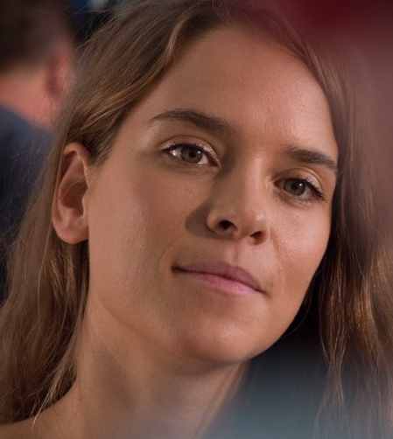
Narodila se v Bratislavě, kde vystudovala jazykové gymnázium a poté VŠMU – obor herectví. V současné době je členkou divadla DPM (Divadlo Petra Mankoveckého), které založila společně se spolužáky po ukončení vysoké školy. Před kamerou debutovala v jedenácti letech ve dramatu Dážď padá na naše duše (2002). V českých kinech se objevila v milostném dramatu Nevěrné hry (2003), ve válečném dramatu V tichu (2014), v pohádce Sedmero krkavců (2015) či v romantické komedii Bezva ženská na krku (2016). Dále si zahrála v řadě úspěšných televizních seriálů (např. Panelák /2008/ či Sestričky /2018/, Milenky /2018/). Věnuje se také divadlu a dabingu.

Představte svou postavu mladé maminky Lenky.
Lenka je mladá, slobodná matka, ktorá žije spolu so svojou dcérou Madlou v chatovej oblasti. Žije v skromných pomeroch, snaží sa existenčne zabezpečiť seba aj svoju malú. Je to taký pozorovateľ, ale zároveň má jasný pohľad na život a ľudí okolo. Nie je to žiadna krehká kvetinka, je z nej cítiť, že v živote si už niečo prežila.

V jaké fázi projektu jste vstoupila do Teroristky a co Vás fascinovalo na scénáři?
Ja som absolvovala kamerovky a scenár som si prečítala až po nich. Každopádne možnosť spolupracovať s takými hereckými hviezdami ako vo filme hrajú bola už samo o sebe úžasná.

Snímek zachycuje bezmoc člověka proti aroganci mocných a bohatých. Jak vnímáte tuto etickou linku příběhu?
Veľmi aktuálne. Stačí sa pozrieť na súčasnú politickú scénu na oboch brehoch našich krajín. Ľudia stratili trpezlivosť s aroganciou politikov a vieru vo funkčný systém a výsledkom je popularita rôznych extrémistických strán, ktoré sa priživujú na neschopnosti štátu a jej predstaviteľov získať si dôveru občanov. Ľudia sú nahnevaní, chodia na námestia alebo volia extrém a populizmus. V Teroristke sa tiež slušný občan rozhodne vziať spravodlivosť do svojich rúk, aj keď veľmi extrémnym spôsobom.

Jaký je typ režiséra Radek Bajgar ve srovnání s ostatními režiséry, jak zkouší a pracuje s herci na natáčení?
Radek je veľmi pokojný, ústretový. Vždy sme si povedali asi ako by to malo celé vyzerať a tak sme k tomu postupne dospeli. Ja som si vždy tvorila po svojom a Radek to buď prijal alebo mi povedal akým smerom to posunúť. Každopádne spolupráca s ním bola mimoriadne príjemná a pohodová.

Jak se Vám spolupracovalo s přední českou herečkou Ivou Janžurovou?
Fantasticky! Ja už som sa vyjadrila na Slovensku, že ak by som už aj nikdy nič nenatočila, tak som šťastná, že som mala možnosť zažiť pani Ivu pri práci. Je to neuveriteľný profesionál a skvelý človek. Ďakujem jej, že som ju mohla pozorovať.

Pokud zavzpomínáte na natáčení v horkém létě, co bylo pro vás nejobtížnější nebo naopak co Vás mile potěšilo?
Toto natáčanie ma mimoriadne tešilo, vždy som sa tešila na pľac. Nespomínam si na nič, čo by mi robilo ťažkosti, takže asi bolo všetko v poriadku. Potešila ma fantastická, priateľská atmosféra, ktorá bola na pľaci.

Natáčení probíhalo v osadě v krásném kraji Berounky, znala jste tuto českou krajinu nedaleko Prahy?
Bola to pre mňa taká nová skúsenosť. Ale krásna. Popri natáčaní vždy spoznám nové miesta, takže som rada, že som mala možnosť stráviť čas v tomto kraji.

Teroristka se chystá do českých i slovenských kin v dubnu, co byste divákům vzkázala?
Že by si rozhodne nemali nechať ujsť vidieť pani Janžurovú ako nabíja brokovnicu!!!

Co připravujete pro diváky, jaké jsou Vaše herecké plány do budoucna?
V apríli začnem nakrúcať druhú sériu seriálu Sestričky, ktorý u nás na Slovensku vysiela televízia Markíza. Bude to celkom intenzívna práca, takže najbližších pár mesiacov budem asi verná Slovensku.

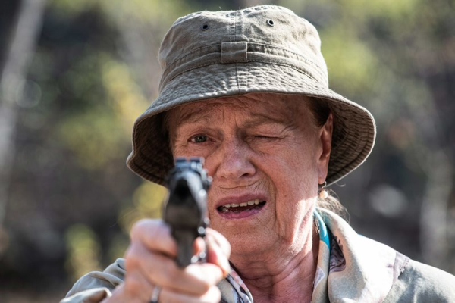
PRODUCENT FILMU LOGLINE PRODUCTION
Produkční společnost v oblasti filmové a televizní tvorby, v jejímž čele stojí zkušený producent Petr Erben.
Mezi poslední realizované projekty této společnosti patří: třináctidílný televizní seriál Neviditelní (2014, režie Radek Bajgar), kancelářský sitkom Marta a Věra (2014, režie Jaroslav Fuit), satiricko-komediální seriál Kosmo (2016, režie Jan Bártek). Nyní Logline natáčí 13 dílný hraný televizní seriál Tři poldové a nemluvně (režie Jan Bártek a Radek Bajgar). Mezi klíčové filmové projekty Logline Production patří film s Jiřím Bartoškou v hlavní roli Teorie tygra (2016, režie Radek Bajgar), film který byl v hlavní soutěži IFF v Torontu i na 6. ročníku IFF v Pekingu a mnoho dalších zahraničních festivalech.

DISTRIBUTOR FILMU CINEMART
CinemArt a.s. je největší filmová distribuční společnost v České republice zastupující tři ze šesti nejsilnějších hollywoodských studií: Twentieth Century Fox, Universal a Paramount Pictures.
Každoročně CinemArt uvádí do českých a slovenských kin přes padesát titulů – od filmových blockbusterů jako Bohemian Rhapsody, Mission: Impossible – Fallout, Mamma Mia! Here We Go Again, Johnny English znovu zasahuje, Alita: Bojový anděl nebo Jurský svět: Zánik říše po diváky a kritikou oceňované filmy Favoritka, Nejtemnější hodina, BlacKkKlansman či První člověk.
Vedle filmů amerických studií přináší CinemArt divákům také filmy evropské produkce, mezi které se řadí například úspěšná filmová komediální trilogie Fakjů pane učiteli 1 až 3, francouzské komedie Co jsme komu zase udělali?, Vánoce a spol. a Srdečně vás vítáme, na Oscara nominované německé drama Nikdy neodvracej zrak, finské válečné drama Neznámý voják, italské oceňované drama Dogman, německý film Balón, francouzsko-finský rodinný film Putování se sobíkem a filmová satira Ztratili jsme Stalina.
CinemArt je také respektovaným distributorem českých filmů, partnerem uznávaných filmových producentů i začínajících filmařů. Mezi úspěšně uvedené filmy poslední doby patří komedie Po čem muži touží a Ženy v běhu, Chata na prodej a filmovými kritiky oceněné drama Jan Palach. Dalšími českými tituly, na které se letos diváci mohou těšit, jsou například komedie Teroristka Radka Bajgara a Přes prsty Petra Kolečka, které doplní dokument Olgy Sommerové Legenda Suchý.
Kromě filmové distribuce se CinemArt věnuje i koprodukci vybraných českých titulů. Prvním koprodukčním titulem CinemArtu byl oscarový snímek Jana Svěráka Kolja. Dále následoval divácky úspěšný film Davida Ondříčka Samotáři. V roli producenta či koproducenta se CinemArt představil například u filmů Tátova volha Jiřího Vejdělka, Bezva ženská na krku Tomáše Hoffmana či Čtyřlístek ve službách krále Michala Žabky. V současné době se připravuje v produkci CinemArtu několik dalších projektů, například komedie Vlastníci režiséra a scenáristy Jiřího Havelky.

Kontakty pro média:
Mgr. Alice Aronová, Ph.D., +420 603 339 144, aronova@cinemart.cz
Petr Slavík, +420 604 419 042, petr.slavik@cinemart.cz
www.cinemart.cz

